**PROYECTO VUCE 2.0**

**Módulo: Autenticación**

**Épica: Acceso a VUCE**

**HU_AU.AC.002 Login**

**Versión 1.0**

**Abril del 2023**

Contenido

1. HU_AU.AC.002 Login 2

2. Descripción general 2

3. Criterios de aceptación 2

3.1 Prototipos y descripción de criterios de aceptación 4

4. Diagramas de secuencia 14

5. Diagrama de contexto 16

6. Anexos 17

7. Historia de Cambios 18

8. Aprobaciones 19

# HU_AU.AC.002 Login

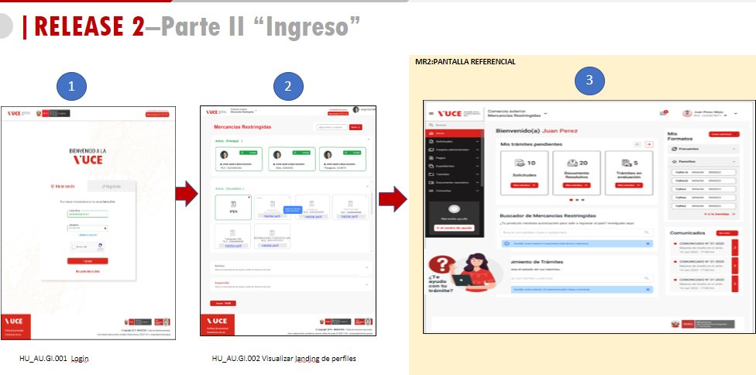

# Descripción general

|  |  |
| --- | --- |
| **Yo como:** | Usuario de la VUCE |
| **Quiero*:*** | Ingresar a la VUCE |
| **Para:** | Realizar diversas funcionalidades que me brinda el sistema. |
| **Funcionalidad:** | Existente modificada |

El formulario de Login debe permitir a los usuarios con Cuenta VUCE ingresar sus credenciales y acceder a los Componentes de la VUCE. Debe manejarse la validación de credenciales, mostrar mensajes de error e informativos según las validaciones de credenciales y perfil.

Se consideran los siguientes casos para acceder al formulario de Login:

* **MR1**: Cuando ingresa en funcionamiento autenticación 2.0 con el componente MR1. Se da cuando el parámetro global “VERSIONMR"=1.
* **MR2/MR1**: Cuando ingresa en funcionamiento el Componente MR 2 en convivencia al Componente MR 1 (actual/legacy). Se da cuando el parámetro global “VERSIONMR"=2.
* **CP2**: Cuando ingresa en funcionamiento el Componente Portuario 2.0. Se da cuando el parámetro global "VERSIONCP"=2.

# Criterios de aceptación

|  |  |  |
| --- | --- | --- |
| **HOJA DE RUTA** | | |
| **CRITERIO DE ACEPTACIÓN** | **N°** | **Descripción** |
| 001 | Inicio de sesión de la VUCE  **Escenario 1:** Acceso satisfactorio |

# Prototipos y descripción de criterios de aceptación

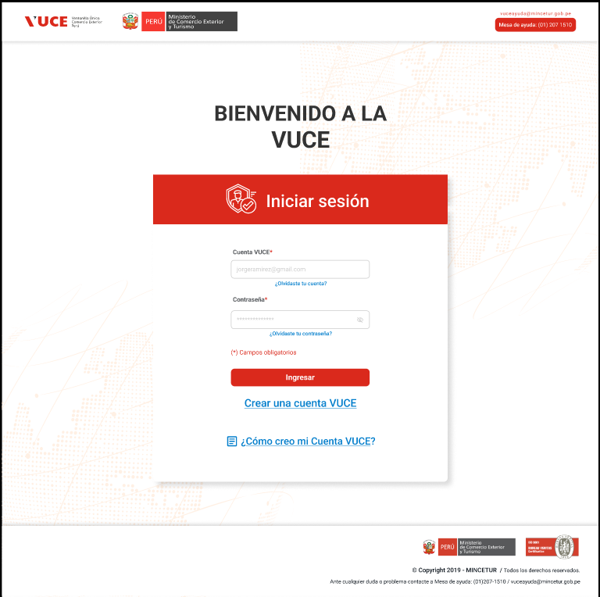

Fig.001 – Login

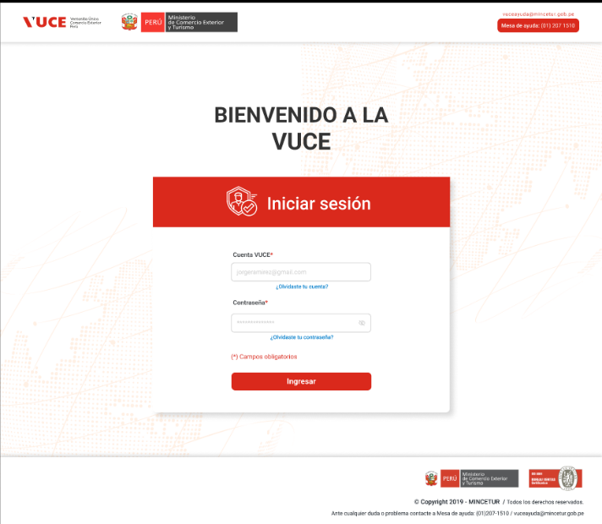

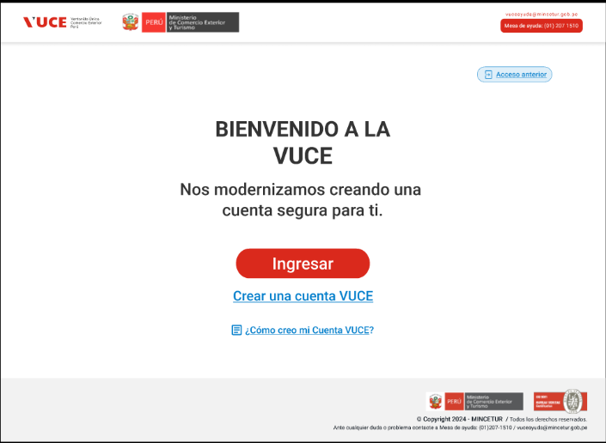



Fig.002 Acceder al Login -Desde el Landing de autenticaciones para MR1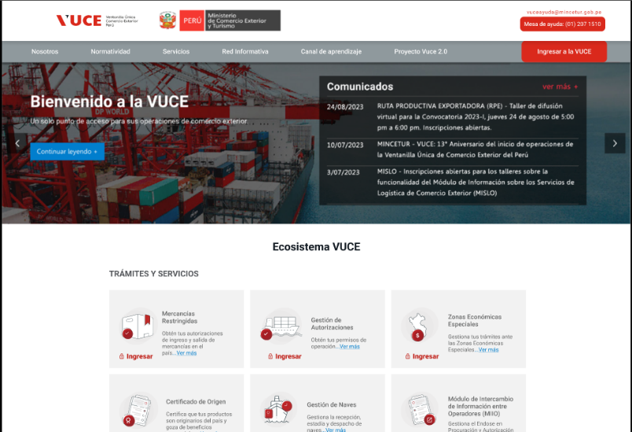

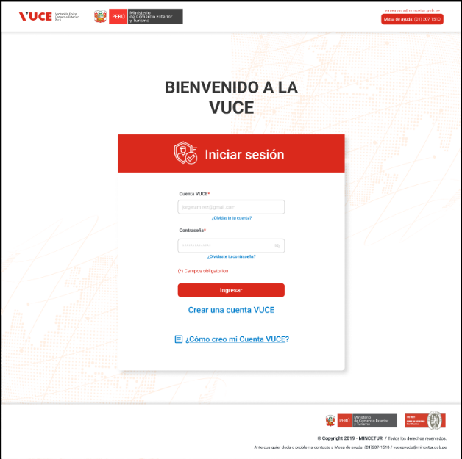

SharePoint



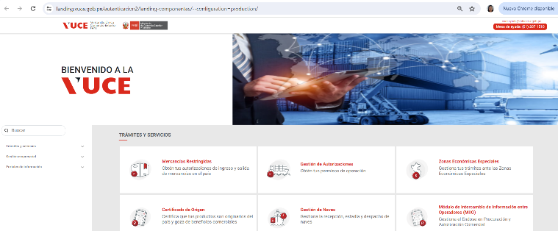

Landing de componentes

Fig.003 Acceder al Login -Desde el SharePoint o desde el Landing de componentes para MR2



SharePoint





Landing de componentes

Fig.004 Acceder al Login -Desde el SharePoint o desde el Landing de componentes para CP2

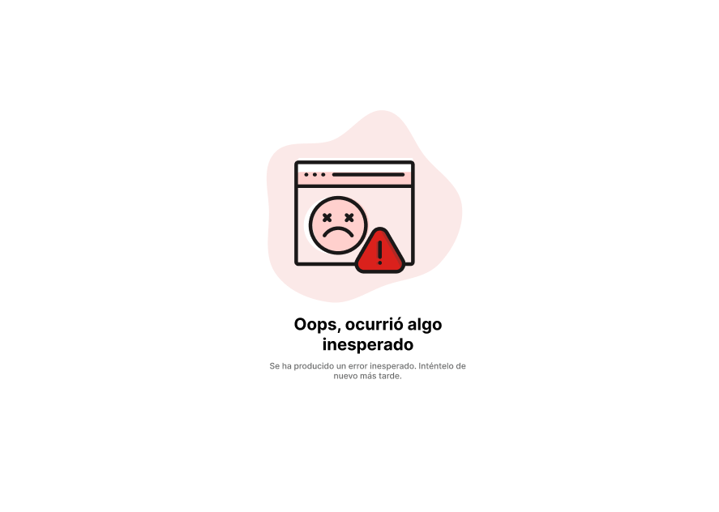

Fig.005 Página de “Sistema no disponible”.

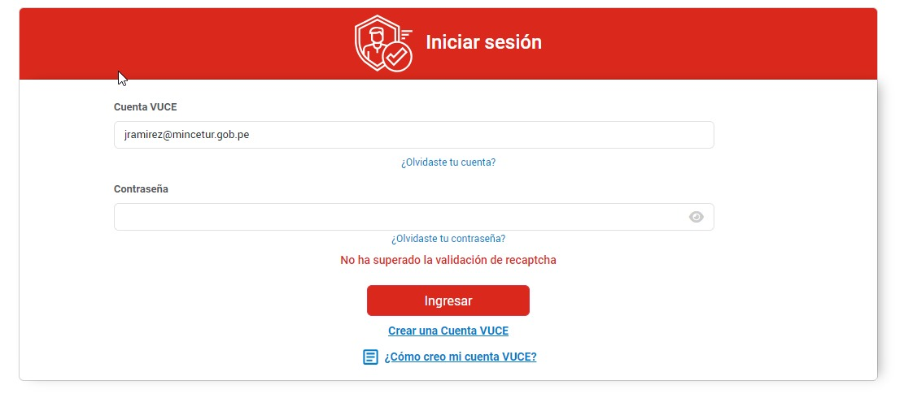

Fig. 006 Mensaje mostrado al no pasar la validación de seguridad del recaptcha

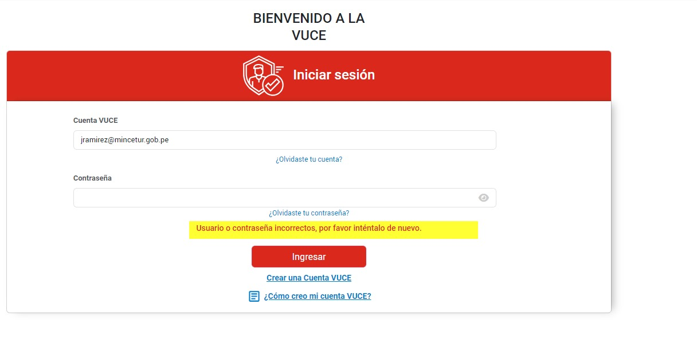

Fig. 007 Mensaje mostrado al alcanzar el límite de intentos fallidos

|  |  |
| --- | --- |
| **Criterio de Aceptación 001:** Validación e Inicio de sesión de la Cuenta VUCE | |
| **Escenario 1:**  Validación y Acceso del Usuario | **Dado:** que el usuario requiere iniciar sesión en la VUCE  **Cuando:** ingresa desde el SharePointpresionando el botón “Ingresar”   * + 1. Para MR2: Fig.003     2. Para CP2: Fig.004   o cuando ingresa desde el Landing de componentes seleccionando la casilla del componente:   * + 1. Para MR2: Fig.003     2. Para CP2: Fig.004   o cuando ingresa desde el Landing de autenticaciones presionando el botón “Ingresar”   * + 1. Para MR1: Fig.002   **Entonces:** el sistema mostrará el formulario de login. (Ver Fig.001)   1. **Visualización el formulario de Login**    1. El formulario de Login debe estar disponible y visible mostrando la siguiente estructura:  |  |  | | --- | --- | | **Sección** | **Descripción** | | Cabecera y pie de página | Se mostrará la cabecera y pie de página descritos en la HU: **HU_AU.AC.004 Cabecera_PieDePagina - Pública** |   Seguido del Formulario de Login con la siguiente estructura:   |  |  | | --- | --- | | **Datos del formulario “Login”** | | | **Nombre del campo** | **Descripción** | | **Titulo** | Bienvenido a la VUCE | | **Encabezado** | Icono y texto “Iniciar sesión” | | reCAPTCHA | El Sistema implementa las siguientes consideraciones:   * Debe contener la funcionalidad de reCaptcha v3. * Debe ejecutarse en segundo plano en forma automática e inmediatamente se haya abierto la pantalla de Login. * Debe ser invisible y no requerir ninguna acción por parte del usuario * Debe verificarse el comportamiento del reCAPTCHA v3 descrito en el Punto 2 Comportamiento de reCAPTCHA. | | Cuenta VUCE * | El sistema muestra una casilla que permite el ingreso de un correo que deberá tener las siguientes validaciones:   * Es un campo editable y obligatorio. * Cuenta con un asterisco de color rojo que indica que es obligatorio. * Por defecto lo que se escriba estará en color negro. * La validación del formato debe contemplar que sea tipo correo. * En caso de completar correctamente el formato, al perder el enfoque, se colocará en color verde el texto ingresado. * En caso de completar incorrectamente el formato, al perder el enfoque, se colocará en color rojo el texto ingresado. * Longitud máxima: 50 caracteres. | | ¿Olvidaste tu cuenta? | * El sistema muestra el link ¿Olvidaste tu cuenta? * El color del enlace será de color celeste. * Si selecciona el link el sistema muestra la funcionalidad descrita en **HU_AU.CV.010_Recuperar cuenta VUCE** | | Contraseña * | * Es un campo editable y obligatorio. * Cuenta con un asterisco de color rojo que indica que es obligatorio. * Longitud máxima: 100 caracteres. * Cuando se ingrese la contraseña se mostrará por defecto en asteriscos. * No permite pegar información con CTRL+V | | Icono de visualizar/ocultar la contraseña | * Por defecto se mostrará deshabilitada la opción de visualizar contraseña. * Se habilita icono cuando se empieza a escribir información. * Si presiono el icono, me mostrará la información escrita. * Para volver a ocultar tengo que presionar dicho icono. | | ¿Olvidaste tu contraseña? | * El sistema muestra el link “¿Olvidaste tu contraseña?” * El enlace será de color celeste. * Si selecciona el link el sistema muestra la funcionalidad descrita en **HU_AU.CV.011_Recuperar contraseña** | | Leyenda | * Se colocará el texto en letras rojas: “(*) Campos obligatorios”. | | Botón  ”Ingresar” | * El color del botón será de color rojo y las letras serán de color blanco. * Al presionar el botón “Ingresar” se realizan las validaciones descritas en el punto 3 Validación de Credenciales. | | “Crear cuenta VUCE” | * El sistema muestra el link “Crear una cuenta VUCE”. * El color del enlace será de color celeste. * Esta opción sólo aparecerá para los casos **[MR2/MR1]** **o CP2.** * Si selecciona el link el sistema muestra la funcionalidad descrita en la HU: **HU_AU.CV.001_CrearCuentaVUCE-Paso1_Autenticate** | | “¿Cómo creo mi Cuenta VUCE?” | * El sistema muestra un ícono y el link “¿Cómo creo mi Cuenta VUCE?” * El color del enlace será de color celeste. * Si selecciona el link, el sistema permitirá al usuario visualizar un manual mediante un archivo “pdf” con los pasos para crear la cuenta VUCE. * **Nota:** El archivo estará alojado en el repositorio de manuales https://www.vuce.gob.pe/Manuales/CREACION_DE_CUENTA_VUCE_1.pdf. |  * 1. El formulario no puede ser accedido cuando se presenta las siguientes condiciones:      + Problemas con el Keycloak (Servidor de autenticación)      + Problemas con la base de datos.      + Problemas con la red y conectividad.      + Problemas con la implementación de la aplicación que interactúa con Keycloak.        - * En estas circunstancias el sistema muestra la pantalla de “Sistema no disponible” (Ver Fig. 005)  1. **Comportamiento de reCAPTCHA** 2. El recaptcha evalúa el comportamiento del usuario y de acuerdo a eso califica con una puntuación de riesgo, si la puntuación de riesgo es calificada como alta, el sistema mostrará el mensaje [**MSJ036**] de la **matriz de mensajes y alertas** (Ver Fig. 006) y no permitirá el acceso a la VUCE. 3. Si la puntuación de riesgo es calificada como baja, se permitirá que el usuario proceda con normalidad. 4. **Validación de credenciales** 5. Luego de ingresar datos en “Cuenta VUCE” y “Contraseña” y presionar el botón “Ingresar”, el sistema debe verificar que las credenciales son correctas y que se cumplen los criterios y validaciones definidos en el mapeo técnico. 6. El Sistema valida que la cuenta VUCE y la contraseña estén llenas. En caso contrario, el sistema muestra el mensaje [**MSJ011**] del documento **Matriz de mensajes y excepciones** - hoja Mensajes. 7. El Sistema valida que la cuenta VUCE se encuentre en color verde. En caso contrario, el sistema muestra el mensaje [**MSJ035**] del documento **Matriz de mensajes y excepciones** - hoja Mensajes. 8. Si se cumplen las condiciones, el sistema verifica que exista la cuenta VUCE en base al correo ingresado. La sentencia para validar si existe cuenta VUCE se encuentra en el documento **Mapeo técnico HU_AU.AC.002 Login.** 9. Si la cuenta VUCE no existe, entonces, se muestra el mensaje [**MSJ017**] de la **matriz de mensajes y alertas.** 10. Si existe la cuenta VUCE, el sistema verifica que la contraseña ingresada esté asociada a la “Cuenta VUCE”. 11. Si las credenciales son incorrectas, se debe mostrar el mensaje [**MSJ017**] de la **matriz de mensajes y alertas**. Este mensaje se debe mostrar inmediatamente después de la validación fallida. 12. En caso no se pueda realizar la validación de credenciales, el sistema mostrará la pantalla de “Sistema no disponible” (Ver Fig. 005) 13. **Manejo de intentos fallidos y bloqueos** 14. Luego de ingresar credenciales incorrectas, al presionar el botón “Ingresar”, el sistema verifica que la cuenta no se encuentre bloqueada. 15. Si la cuenta estuviera bloqueada, el sistema mostrará el mensaje **[MSJ083]** del documento **Matriz de mensajes y excepciones** - hoja Mensajes (Ver Fig. 007). 16. Si la cuenta no se encuentra bloqueada, el sistema verifica la cantidad permitida de intentos fallidos. 17. La cantidad límite permitida de intentos fallidos es 3. 18. Las condiciones para determinar si un intento es fallido o no son:     * 1. Se consideran los intentos realizados desde cualquier ubicación geográfica.       2. Se consideran los intentos realizados desde cualquier navegador.       3. Se reinicia el contador de intentos fallidos cada 20 minutos. 19. Al alcanzar el número máximo de intentos fallidos, el sistema realiza lo siguiente:     * 1. Bloquea temporalmente a la cuenta VUCE con la que se intentó ingresar.       2. Muestra el mensaje **[MSJ083]** del documento **Matriz de mensajes y excepciones -** hoja Mensajes (Ver Fig. 007). 20. El usuario deberá esperar hasta que el periodo de bloqueo expire automáticamente, el tiempo de bloqueo configurado será de 20 minutos.   **Nota**: Lo mencionado se encuentra detallado en elDiagrama de secuencia “Intentos fallidos”, ver Fig. 009   1. **Validaciones de perfil favorito para la cuenta**   Luego de tener las credenciales correctas, el sistema redirigirá al componente según lo siguiente:   1. Para el caso **[MR1],** se debe realizar lo siguiente:  * Se deberá recuperar el perfil favorito y validar si se encuentra activo. * Si el perfil favorito no estuviera activo se mostrará el mensaje [**MSJ037**] de la **matriz de mensajes y alertas** y al cerrar el mensaje se visualizará el landing de perfiles **HU_AU.GP.003 Visualizar landing de perfiles,** Criterio de aceptación [001] * Si el perfil favorito se encontrará activo se ejecutarán las funcionalidades descritas en la HU **HU_AU.GP.003 Visualizar landing de perfiles,** Criterio de aceptación [002].El landing de perfiles no será visible para el usuario, pero internamente se usará como puente para acceder con ese perfil. * Si el perfil favorito, no pasara las validaciones descritas en la HU **HU_AU.GP.003 Visualizar landing de perfiles** y el usuario no pudiera entrar con el perfil favorito, se visualizará el landing de perfiles **HU_AU.GP.003 Visualizar landing de perfiles**, Criterio de aceptación [001], para que el usuario pueda ingresar con otro perfil.  1. Para el caso **[MR2/MR1]** y **[CP2],** se debe considerar lo siguiente:  * Almacenar en sesión la Trama IntegracionComponente del documento **Trama Integración Componente**. * Se deberá recuperar el perfil favorito y validar si se encuentra activo. * Si el perfil favorito no estuviera activo se mostrará el mensaje [**MSJ037**] de la **matriz de mensajes y alertas** y al cerrar el mensaje se visualizará el landing de perfiles **HU_AU.GP.003 Visualizar landing de perfiles,** Criterio de aceptación [001] * Si el perfil favorito se encontrará activo se ejecutarán las validaciones y funcionalidades descritas en la HU **HU_AU.GP.003 Visualizar landing de perfiles,** Criterio de aceptación [002].El landing de perfiles no será visible para el usuario, pero internamente se usará como puente para acceder con ese perfil. * Si el perfil favorito, no pasara las validaciones descritas en la HU **HU_AU.GP.003 Visualizar landing de perfiles** y el usuario no pudiera entrar con el perfil favorito, se visualizará el landing de perfiles **HU_AU.GP.003 Visualizar landing de perfiles,** Criterio de aceptación [001], para que el usuario pueda ingresar con otro perfil.   **Nota**:   * Inicialmente, el perfil favorito será el perfil con el que se autenticó para crear su cuenta VUCE. * Lo mencionado se encuentra detallado en elDiagrama de secuencia “Login”, ver Fig. 008 y para tener una visión global del proceso se presenta el “**Diagrama de contexto**”. Ver Fig. 010 |
|  |  |

# Diagramas de secuencia

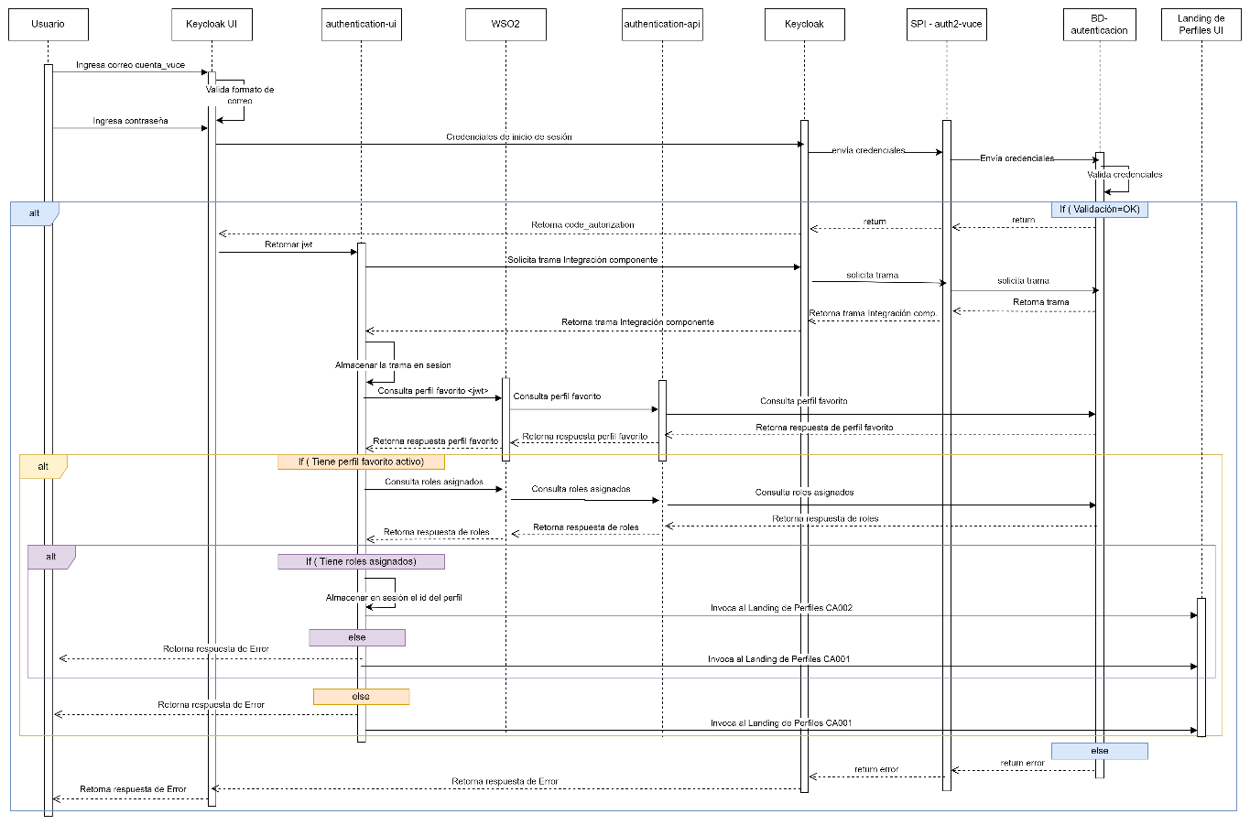

Fig. 008 – Diagrama de secuencia “Login”

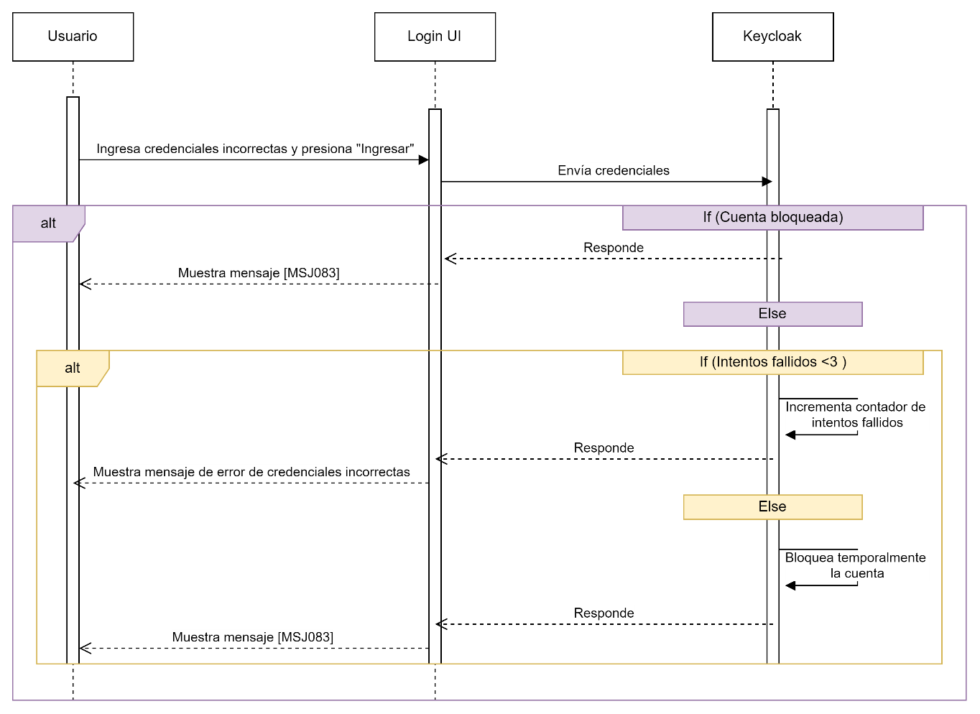

Fig. 009 – Diagrama de secuencia “Intentos fallidos”

# Diagrama de contexto

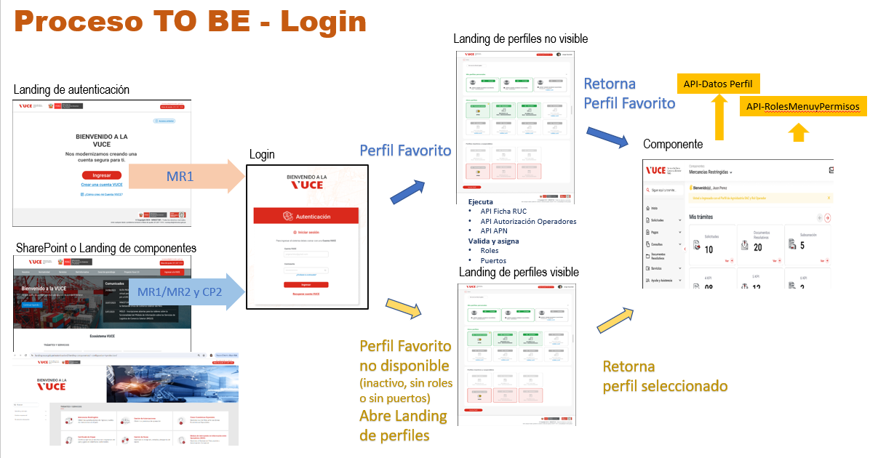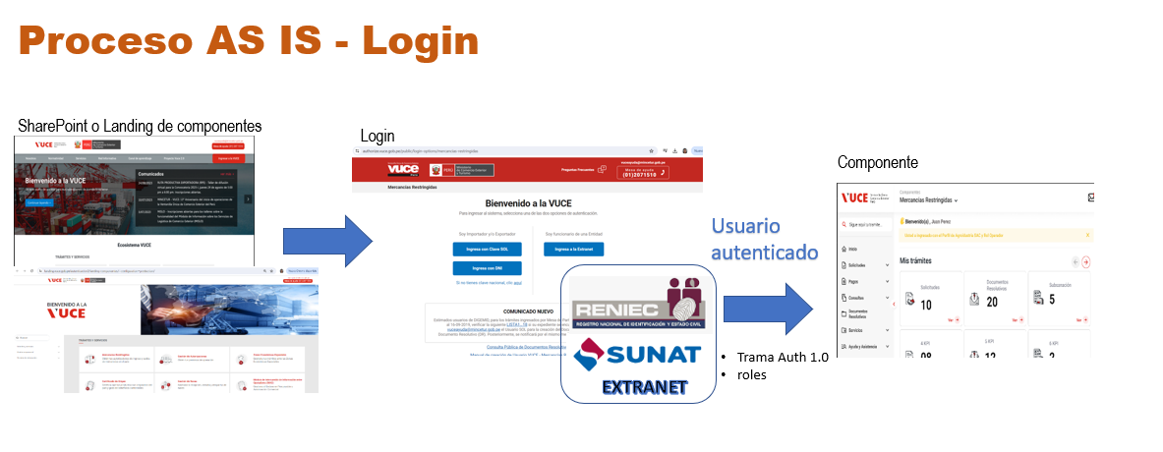

4

Fig. 010 - Diagrama de contexto “Login”

# Anexos

|  |  |  |  |
| --- | --- | --- | --- |
| **N°** | **Nombre del Anexo** | **Ruta** | **Versión** |
| 1 | Matriz de mensajes y excepciones | [Documentos anexos](https://minceturgobpe.sharepoint.com/:f:/g/Er931-myRVlMk44vXuDEClcBWore1YZs6jL9SZrkpJcArg?e=5oGq0t) | 0.5 |
| 2 | HU_AU.GP.003 Visualizar landing de perfiles | [Parte 2. Acceso a VUCE](https://minceturgobpe.sharepoint.com/:f:/g/EoD6-9viRI1IsFPjyE7uO8sBnv7wL34NvpxVjit1yLUgxg?e=bib60k) | 0.5 |
| 3 | HU_AU.CV.010_Recuperar cuenta VUCE | [Parte 2. Acceso a VUCE](https://minceturgobpe.sharepoint.com/:f:/g/EoD6-9viRI1IsFPjyE7uO8sBnv7wL34NvpxVjit1yLUgxg?e=bib60k) | 0.2 |
| 4 | HU_AU.CV.001_CrearCuentaVUCE-Paso1_Autenticate | [Parte 1 Gestion Publica De Cuenta Vuce](https://minceturgobpe.sharepoint.com/:f:/g/EpFmvClA85xHmekFV4_vhcAB7PB-4jd5sTdERNYTrB5dtA?e=VVfGpu) | 0.6 |
| 5 | HU_AU.CV.011_Recuperar contraseña | [Parte 2. Acceso a VUCE](https://minceturgobpe.sharepoint.com/:f:/g/EoD6-9viRI1IsFPjyE7uO8sBnv7wL34NvpxVjit1yLUgxg?e=bib60k) | 0.2 |
| 6 | HU_AU.AC.004 Cabecera_PieDePagina - Pública | [Parte 2. Acceso a VUCE](https://minceturgobpe.sharepoint.com/:f:/g/EoD6-9viRI1IsFPjyE7uO8sBnv7wL34NvpxVjit1yLUgxg?e=bib60k) | 0.4 |
| 7 | Trama Integración Componente | [APIs](https://minceturgobpe.sharepoint.com/:f:/g/EkMigO8Rq7hClM2_6scZRLoBQQHkCKZriVKLMouNwbIvzg?e=yo2lXn) | 7 |
| 8 | Mapeo funcional HU_AU.A…….C.002 Login | [Mapeos funcionales](https://minceturgobpe.sharepoint.com/:f:/g/Eu2rfGRXILRBnw_KlaEILasBufNtgjQNtZTQxeieJAmK1A?e=BcEYiH) | 0.1 |
| 9 | Mapeo técnico HU_AU.AC.002 Login | [Mapeos técnicos](https://minceturgobpe.sharepoint.com/:f:/g/EmG2XwwWX1hOov5px03hvd4BBDgEk8rJdQFnoKJvKqnwcA?e=qSKf9p) | 0.2 |
| 10 | Requerimientos No Funcionales Release II | [RNF_Release_2](https://minceturgobpe.sharepoint.com/:x:/g/EX2XJPGzS8JJlfUOLV6N938B67o_afueym-WZH9bglYzrw?e=WYtE2M) | 0.1 |
| 11 | Matriz de auditoría | [Matriz de auditoría](https://minceturgobpe.sharepoint.com/:x:/g/EVZcv97Wo2hEqzZyyZOLlDwBXaCFRPkWsNemoC2jBi050A?e=PL8xyg) | 1.0 |
| 12 | Matriz de excepciones | [Matriz de excepciones](https://minceturgobpe.sharepoint.com/:x:/g/ETLr0WYbg3dBiEtZgAVK8O8B1e_0Nu381K8Wxdy4mmNmqQ?e=bBj3ki) | 1.0 |
| 13 | Documento técnico | En progreso |  |

# Historia de Cambios

|  |  |  |  |
| --- | --- | --- | --- |
| **Fecha** | **Versión** | **Descripción** | **Autor** |
| 02/10/2023 | 0.3 | Versión inicial | Estefanie Faustor |
| 31/01/2024 | 0.4 | Actualización | Jenny Laynes |
| 13/02/2024 | 0.5 | Invocación al landing de perfiles internamente | Jenny Laynes |
| 01/04/2024 | 0.6 | Mapeo técnico | Jenny Laynes |
| 12/04/2024 | 0.7 | Cambio en el diseño del prototipo y se agregó link ¿Cómo creo mi Cuenta VUCE?  Actualización Ingreso a MR1 | Jenny Laynes |
| 15/05/2024 | 0.8 | Levantamiento de observaciones  Se agregó documento Anexo HU_AU.AC.002 Login | Jenny Laynes |
| 20/05/2024 | 0.9 | Levantamiento de observaciones, se incluyeron los querys en el presente documento. Se eliminó el documento Anexo HU_AU.AC.002 Login | Jenny Laynes |
| 24/05/2024 | 0.10 | Levantamiento de observaciones | Jenny Laynes |
| 28/05/2024 | 0.11 | Levantamiento de observaciones | Jenny Laynes |
| 31/05/2024 | 0.12 | Levantamiento de observaciones | Jenny Laynes |
| 11/06/2024 | 0.13 | Levantamiento de observaciones, se agregó como figura el diagrama de secuencia | Jenny Laynes |
| 17/06/2024 | 0.14 | Levantamiento de observaciones, se pasaron las tablas y los querys al mapeo técnico | Jenny Laynes |
| 24/06/2024 | 0.15 | Levantamiento de observaciones DVUCEPT | Jenny Laynes |
| 22/07/2024 | 0.16 | Levantamiento de observaciones DVUCEPT Revisión entidad | Jenny Laynes |

# Aprobaciones

|  |  |  |
| --- | --- | --- |
| **Fecha** | **Nombre** | **Firma** |
|  | Elaborado por: Analista funcional |  |
|  | Revisado por: DVUCEPT |  |
|  | Aprobado por: Líder Funcional |  |